Universidad del Valle de Guatemala
Facultad de Ingenieria - Departamento de Ciencias de la Computacion
Segundo semestre 2026


Laboratorio 11 - MLOps aplicado al Observatorio de Inteligencia Turistica
Avance: alcance, diagrama, pipeline inicial y controles de calidad

Integrantes
Javier Lopez - 23415
Pedro Avila - 23089
Brandon Rivera - 23088

Guatemala, 29 de octubre de 2026

1. Objetivo y alcance del flujo
El proposito de este laboratorio es dar al Observatorio de Inteligencia Turistica la capacidad de actualizar sus estimaciones de forma controlada y reproducible, de modo que siempre sea posible identificar que datos, codigo y configuracion produjeron el resultado que consulta un directivo. El avance define el alcance del flujo, su diagrama, un pipeline inicial ejecutable con un solo comando y los seis controles de calidad que deciden si una version puede publicarse.
Se reutiliza el repositorio y el tablero del Laboratorio 10, asi como la serie mensual de la Base de Migracion 2009-2026 trabajada en laboratorios anteriores. No se incorporan algoritmos nuevos; el procedimiento de estimacion del avance es un baseline estacional reproducible, suficiente para ejercitar todo el flujo de MLOps.

1.1 Variable que se estima
Atributo | Detalle
Variable | Movimientos mensuales de viajeros (flujo de entrada)
Unidad de medida | Personas (conteo de movimientos)
Nivel de agregacion | Mensual, nacional
Restricciones | Valor entero y no negativo
Destino asignado | flujo_mensual_nacional

1.2 Fuentes y columnas utilizadas
Fuente: Base de Migracion 2009-2026 (INGUAT / IGM), en su version MENSUAL. Los datos institucionales no se versionan ni se incluyen en las imagenes Docker; se leen por una ruta configurable. Columnas minimas indispensables:
Columna | Tipo | Descripcion
periodo | date | Primer dia del mes (YYYY-MM-01)
destino | texto | Serie o segmento estimado
viajeros | entero | Conteo de movimientos (numerador)
dias_fuente | entero | Dias reportados del mes (cobertura / denominador)
origen_fuente | texto | mensual | diaria_agregada (regla metodologica)

Clave de unicidad y granularidad: (periodo, destino). Un unico registro por mes y destino.

1.3 Periodos de ajuste y evaluacion
Concepto | Valor
Serie | 2009-01 a 2025-12
Ajuste (entrenamiento) | 2009-01 a 2021-03
Evaluacion (backtesting) | 2021-04 a 2025-12
Meses ocultados en el avance | 2025-11 y 2025-12
Enero / febrero 2026 | No se calculan errores: no hay observados comparables (la clasificacion de la base cambio en 2023)

1.4 Parametros y supuestos (incluido el factor de reparto)
Parametro | Valor | Nota
metodo | baseline_estacional | Procedimiento reproducible del avance
ventana_nivel_meses | 12 | Meses recientes para estimar el nivel
semilla | 42 | Fija cualquier componente aleatorio
factor_reparto | perfil_estacional | Supuesto: los registros sin mes se reparten segun el indice estacional del destino; nunca sobre periodos sin cobertura
referencias | ultimo_valor, promedio_historico | Procedimientos simples de comparacion

El factor de reparto es un supuesto documentado y auditable: solo distribuye conteos agregados que carezcan de mes, y lo hace proporcionalmente al perfil estacional. Los periodos sin cobertura no se transforman en cero.

1.5 Archivo de resultados que utiliza el tablero
El tablero lee unicamente la version aprobada en results/approved/estimaciones.csv. Cada fila incluye:
Campo | Descripcion
destino | Serie estimada
periodo_estimado | Mes del valor
valor / unidad | Valor y unidad de medida
tipo | observado | estimacion
run_id | Identificador de la ejecucion
fecha_generacion | Fecha de generacion
version_procedimiento | Version del procedimiento
metrica_validacion_MAE | Metrica de validacion asociada

2. Diagrama del flujo
El flujo va desde la lectura de las fuentes hasta la consulta de las estimaciones por el directivo. Se marcan tres puntos criticos: donde se validan los datos (control de calidad), donde se evalua el procedimiento (regla de aceptacion) y donde se autoriza la publicacion (reemplazo de la version vigente).
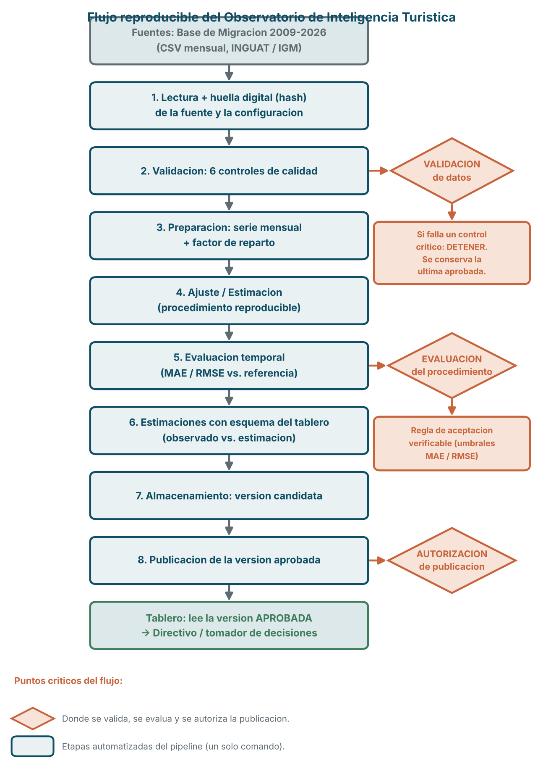
Figura 1. Flujo reproducible: ocho etapas automatizadas y los tres puntos de control, evaluacion y autorizacion.
El procesamiento esta separado de la interfaz: cambiar un filtro en el tablero no vuelve a ajustar el modelo, porque el tablero solo lee el archivo de la version aprobada.

3. Pipeline reproducible y configuracion
El pipeline automatiza las etapas de lectura, validacion, preparacion, estimacion, evaluacion, generacion de estimaciones, almacenamiento y publicacion. Se ejecuta con un solo comando documentado, sin modificar archivos intermedios a mano ni depender de la memoria de una sesion:
python -m src.run_pipeline --config config/config.yaml
Toda ruta, periodo, parametro y umbral vive en config/config.yaml; el codigo no contiene valores fijos. Las dependencias estan fijadas en requirements.txt (pandas 2.2.2, numpy 1.26.4, PyYAML 6.0.2) y se establece una semilla (42) para cualquier componente aleatorio. Cada corrida registra la huella digital (hash SHA-256) de la fuente y el identificador del commit de Git, para poder reproducir exactamente el resultado.
Etapa | Responsabilidad
1. Lectura | Carga la fuente configurada y calcula su huella digital
2. Validacion | Ejecuta los 6 controles; detiene si uno critico falla
3. Preparacion | Construye la serie mensual y aplica el factor de reparto
4. Estimacion | Calcula el procedimiento reproducible (orden temporal)
5. Evaluacion | MAE / RMSE del procedimiento frente a dos referencias
6. Estimaciones | Arma la tabla con el esquema del tablero
7. Almacenamiento | Guarda la version candidata y su reporte
8. Publicacion | Publica solo si la regla de aceptacion lo autoriza

4. Controles automaticos de calidad
Se implementan los seis controles minimos. Para cada uno se indica que verifica, cuando genera una advertencia (el flujo continua) y cuando detiene la ejecucion (control critico). Si falla un control critico, el pipeline se detiene antes de reemplazar los resultados vigentes del tablero, y los periodos sin cobertura nunca se convierten en cero.
# | Control | Que verifica | Advertencia | Detiene
1 | Columnas y tipos | Existencia de variables indispensables y tipos compatibles | - | Falta una columna o el tipo es incompatible
2 | Fechas y cobertura | Fechas validas y periodos requeridos | Periodo sin informacion o cobertura parcial (< 20 dias) | Fecha invalida
3 | Unicidad | Duplicados segun (periodo, destino) | - | Existe cualquier duplicado
4 | Valores faltantes | Ausencias permitidas vs. bloqueantes | NA en columna de ausencia permitida | NA en periodo, destino o viajeros
5 | Valores y denominadores | Conteos negativos, no finitos, denominador 0 | - | Negativos, inf/NaN o dias_fuente = 0
6 | Regla metodologica | La serie mensual proviene de la fuente mensual | - | Algun mes proviene de 'diaria_agregada'

Cada corrida genera un reporte de calidad (results/candidate/reporte_calidad.json) con el estado de los seis controles y la decision de detener o continuar.

5. Evidencia de ejecucion

5.1 Corrida valida
Con datos integros, los seis controles pasan y el procedimiento supera a las dos referencias sobre los meses ocultados:
Procedimiento | MAE (personas/mes)
baseline_estacional (propio) | 10,414
Referencia: ultimo valor observado | 65,872
Referencia: promedio historico | 89,432

Resultado: version APROBADA y publicada en results/approved. La regla de aceptacion exige que ningun control critico falle, que la salida este completa y que el MAE y el RMSE no superen los umbrales definidos segun la escala de la variable.

5.2 Prueba de deteccion y recuperacion
Sobre una copia de los datos se introdujo una columna ausente. El pipeline detecto el problema en los controles 1 y 5, se detuvo (codigo de salida 2) y conservo intacta la ultima version aprobada del tablero. Tras corregir el dato, la ejecucion vuelve a aprobar y publicar. Esto demuestra que una falla critica no reemplaza los resultados disponibles.

6. Proximos pasos hacia el trabajo final (1 de noviembre)
- Registro de cada ejecucion en MLflow Tracking (codigo, fuentes, parametros, metricas, controles y artefactos), con al menos dos corridas equivalentes.
- Regla de aceptacion formal sobre varios meses de backtesting y comparacion sistematica con las referencias.
- Integracion con el tablero: distinguir observado de estimacion, mostrar fecha de actualizacion, metrica y advertencia de limitaciones.
- Monitoreo (actualizacion, calidad y resultados) y restauracion documentada de una version anterior.
- Contenerizacion con Docker / Docker Compose, con persistencia de MLflow y de las versiones aprobadas, reproducible desde una copia limpia del repositorio.

Referencias
MLflow. (2026). MLflow Tracking. https://mlflow.org/docs/latest/ml/tracking
Docker. (2026). Docker Compose. https://docs.docker.com/compose/
INGUAT / IGM. Base de Migracion 2009 - junio 2026 (datos compartidos con fines academicos).

